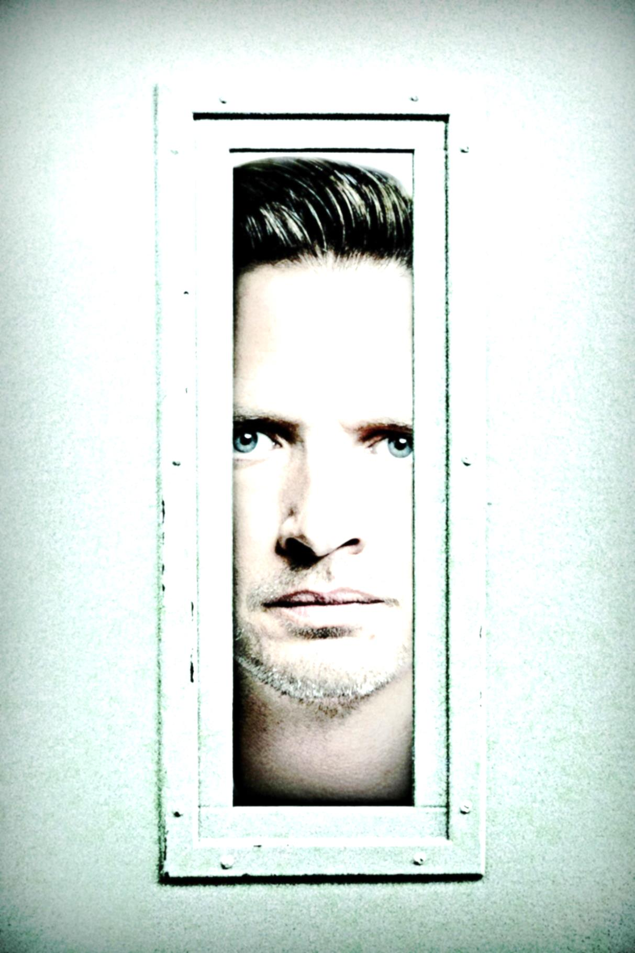

**Rectify redder påsken!**

Fra produsenten bak Breaking Bad kommer den lovpriste krimserien Rectify til norske tv-skjermer. Og serien, som har sterke assosiasjoner til fjorårets populære podcast Serial, har premiere akkurat i tide til å redde påskeunderholdningen!

I Rectify møter vi Daniel Holden (Aden Young) som etter 19 år på dødscelle blir løslatt på grunn av en formalitet. Han kommer ut i en verden han ikke lenger forstår, og som overhodet ikke har glemt det brutale mordet på Daniels ekskjæreste. Klarer Daniel å bygge opp igjen livet sitt? Og ikke minst, får han beholde friheten?

Rectify er Sundance Channels første egenregisserte serie, og regissør Ray McKinnon har høstet en rekke utmerkelser for sin tilnærming til et følsomt, og langt ifra enkelt tema.

Nå kan du som en eksklusiv før-påske-gave fra oss, selv se de tre første episodene! Log inn på <https://www.readytoair.net> og nyt underholdningen.

Rectify har premiere på Viasat Crime onsdag 2. april kl. 22.00. For mer informasjon / pressemateriale kontakt undertegnede.

Vennlig hilsen,  
Celine Normann  
Pressekoordinator MTG  
[celine.normann@mtg.com](mailto:celine.normann@mtg.com) / +44 (0) 20 8742 5030